**Tiger-begejstring i Japan fortsætter**

Fredag d. 21. juni 2013, kl. 17.00 - Opdateret 21. jun. 2013

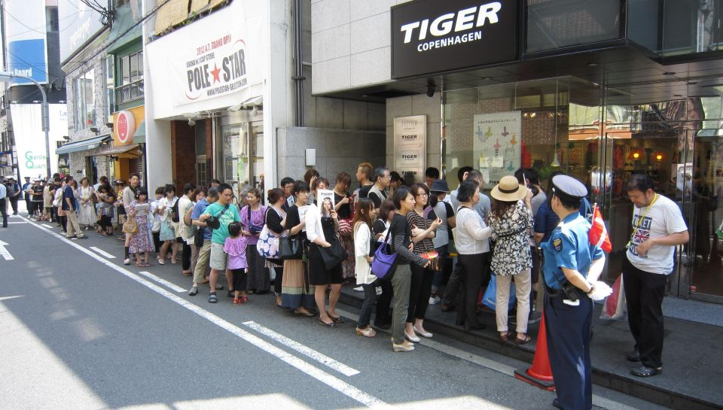Vagter måtte holde styr på de ivrige japanere ved åbningen af Tiger-butikken i byen Osaka sidste sommer. I løbet af de kommende tre år er det planen, at der skal være 50 Tiger-butikker i Japan. Foto: Tiger

[**SMS**](sms:?body=L%C3%A6s%20denne%20artikel%20p%C3%A5%20business.dk.%20http%3A%2F%2Fwww.business.dk%2Foekonomi%2Ftiger-begejstring-i-japan-fortsaetter) [**0**](http://www.business.dk/oekonomi/tiger-begejstring-i-japan-fortsaetter)

Popularitet. Den eneste danske Tiger-butik i Japan er stadig vanvittigt populær hos japanerne. Nu udkommer et Tiger-blad i Japan, og en ny Tiger-butik åbner i Tokyo til efteråret.

* [Abonnér på artikler (gratis)](http://www.business.dk/oekonomi/tiger-begejstring-i-japan-fortsaetter)
* [Se profil](http://www.business.dk/redaktionen/maria-lindeberg)

×Close

Modtag e-mail når Maria Lindeberg publicerer en ny artikel

Øverst på formularen

Tilmeld dig

Nederst på formularen

Massiv TV-dækning og et farverigt, skandinavisk og billigt varesortiment holder japanerne klistret til den danske Tiger-butik, der ligger 700 km uden for Tokyo.

Efter åbningen af butikken i juli sidste år stod japanerne i kø og fik uddelt billetnumre til at komme ind på særlige tidspunkter, ligesom butikken blev nødt til at lukke midlertidigt på grund af varemangel og få fløjet ekstra varer ind fra Kina, hvor de produceres.

Måneder efter åbningen er japanerne stadig vildt begejstrede for det danske lavpriskoncept, og snart udkommer et Tiger-blad til 60 kroner pr. stk. i Japan. Og til oktober åbner Tiger endnu en butik i landet – denne gang i Tokyo.

»Vi troede kun, at det ville vare ved i nogle dage, men det fortsatte i måneder,« siger Tigers grundlægger og nyslåede konceptdirektør, Lennart Lajboschitz, til Berlingske Business.

**Toiletbørste et hit**

Hver dag besøger 3.000 nysgerrige japanere den danske butik i byen Osaka, og det er blevet til et sted mellem 700.000 – 800.000 kunder i alt. De har hver især i snit brugt 160 kroner i butikken. Samlet betyder det, at den japanske Tiger-butik sælger for det samme som ti danske butikker.

Tiger har ifølge Lennart Lajboschitz ikke tilpasset varesortimentet de asiatiske kunder, der ser med stor beundring på de skandinaviske varer. Især er en toiletbørste, der er udformet som en blomst, en af japanernes yndlingsvarer, fortæller grundlæggeren.

»Jeg tror, at det hænger sammen med, at Japan har været meget isoleret, og det hele har handlet meget om at være seriøs og hårdtarbejdende. Nu er japanerne i gang med en globalisering, og så har de fået øje på vores butik, hvor varerne er sjove, farverige og skandinaviske. Skandinavien har en utroligt høj stjerne hos japanerne,« siger Lennart Lajboschitz, der samtidig fortæller, at det nye Tiger-blad skal handle om, hvordan danskere lever og bor.

Lennart Lajboschitz venter, at Tiger-kæden vil være at finde 50 steder i Japan inden for de kommende tre år, ligesom der også er ekspansionsplaner i Sydkorea og muligvis også i USA og Canada.

I dag ligger Tigers 231 butikker i 18 lande i Europa - med den ene undtagelse af Osaka-butikken.

**Japanere gik shopamok i Tiger-butik**

Onsdag d. 10. oktober 2012, kl. 17.44

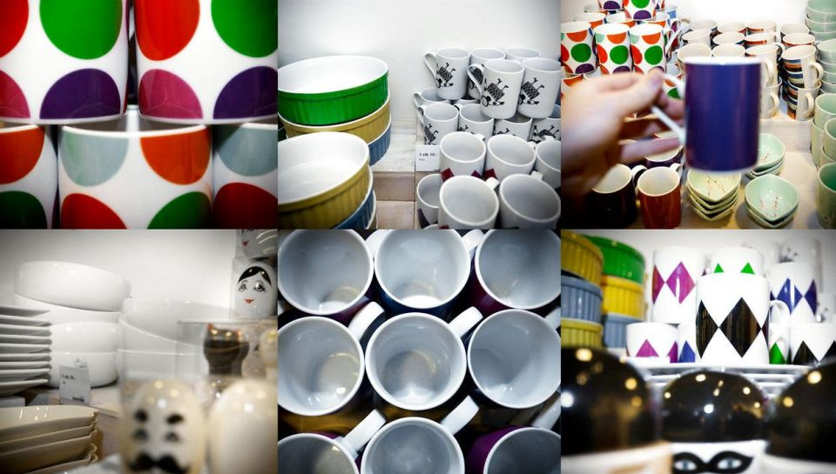Tiger-butikkernes koncept er i den grad blevet godt modtaget i Japan. Foto: Malte Kristiansen

Der var en nærmest hysterisk interesse, da den danske butikskæde Tiger åbnede sin første butik i Japan i sommer. I dag skal man have billet for at komme ind.

* [Abonnér på artikler (gratis)](http://www.business.dk/detailhandel/japanere-gik-shopamok-i-tiger-butik)
* [Twitter](https://www.twitter.com/nsteensgaard)
* [LinkedIn](https://dk.linkedin.com/pub/nikolai-steensgaard/)
* [Se profil](http://www.business.dk/redaktionen/nikolai-steensgaard)

×Close

Modtag e-mail når Nikolai Steensgaard publicerer en ny artikel

Øverst på formularen

Tilmeld dig

Nederst på formularen

Den danske butikskæde [Tiger er blevet delvist opkøbt af kapitalfonden EQT](http://www.business.dk/detailhandel/kapitalfond-saetter-sig-paa-tiger-butikkerne). Det sker efter en usædvanlig stor succes, der indtil videre har resulteret i 170 butikker i Europa.

I sommer åbnede kæden så sin første butik i Japan. Stifter af kæden og den hidtidige ejer Lennart Lajboschitz kan fortælle om en succesoplevelse ud over det normale.

"Det er gået helt fantastisk i Japan. Vi åbnede butikken 21. juli og efter to dage måtte vi lukke den igen, fordi de varer, vi havde regnet med ville tage måneder at sælge, viste sig at blive solgt på få timer. Vi havde simpelthen ikke flere varer tilbage," siger han til Berlingske Business.

Efterfølgende har han åbnet butikken i byen Osaka igen, men det vil være synd at sige, at omstændighederne er normale.

"Nu må vi dele billetter ud, så folk kan få at vide, hvornår de kan komme ind i butikken. Der har været så mange mennesker, der vil ind, at vagter i dag står uden for og deler billetter ud, der for eksempel hedder, 'I kan komme ind klokken 15 eller 16'. Og det finder stadig sted i dag - selv efter at have haft åbent så lang tid," siger han.

Lennart Lajboschitz peger på, at interessen for kæden var stor, og at den japanske presse dækkede åbningen tæt. Det var med til at sikre succesen. Derudover mener han blot, at konceptet ramte rigtigt.

Ligegyldigt hvad, så var det en overvældende oplevelse at se, at kunderne var så vilde.

"For at sige det ligeud - jeg blev blæst omkuld. Vi havde ikke drømt om noget i den her retning. Vi har taget en dansk butik og egentlig ikke lavet noget om på den - den var ikke gjort japansk - og så ville vi se, hvad der virkede. Resultatet var en storm på butikken," siger Lennart Lajboschitz og tilføjer:

"Der har været 300 meter kø og live broadcast fra åbningen - og det endda med helikoptere, hvor der blev filmet fra oven. Det havde jeg ikke lige forudset."